嘉義市立美術館申請展
申請表
編號：(由本館填寫)
展 覽 資 料
展覽人數 | 個展 □  聯展 □ 參展人數：
展覽名稱
展覽簡介 | ( 250字內 )
作品類別 |  |  | 預定展出件數 |  |  | 共 件
申 請 人 個 人 資 料（團體請負責人代表填寫）
團體名稱 | (無則免填)
申請(負責)人姓名
出生日期 | 民國 年 月 日 |  | 性別 |  | 女 □ 男 □
通訊方式 | 公： 宅：  行動電話： 傳真：
地 址 | □□□□□
電子信箱
重要學經歷
重要作品
(展覽/著作或出版品)
共同展出人─個人資料
姓名 |  | 重要學經歷
重要作品
(展覽/著作或出版品)
姓名 |  | 重要學經歷
重要作品
(展覽/著作或出版品)
姓名 |  | 重要學經歷
重要作品
(展覽/著作或出版品)
(本表格若不敷使用，請自行增列)
申請資料經本人確認無誤

申請人簽名：____________________________ 填表日期： 年 月 日
展覽計畫書

嘉義市立美術館展覽 展覽計畫書
展覽論述/  計畫說明 | (500字以上。包含展覽主題、創作內容媒材介紹、展出動機等，  若有分展覽次主題，請各別詳述。)
展覽空間及展示說明 | (需考量現場空間環境特性、施作條件限制及公共安全因素，並於提案計畫中述明作品安置地點、固定方式、觀賞機制或與民眾互動模式等。)
(本表格若不敷使用，請自行增列)

附件：展覽空間圖

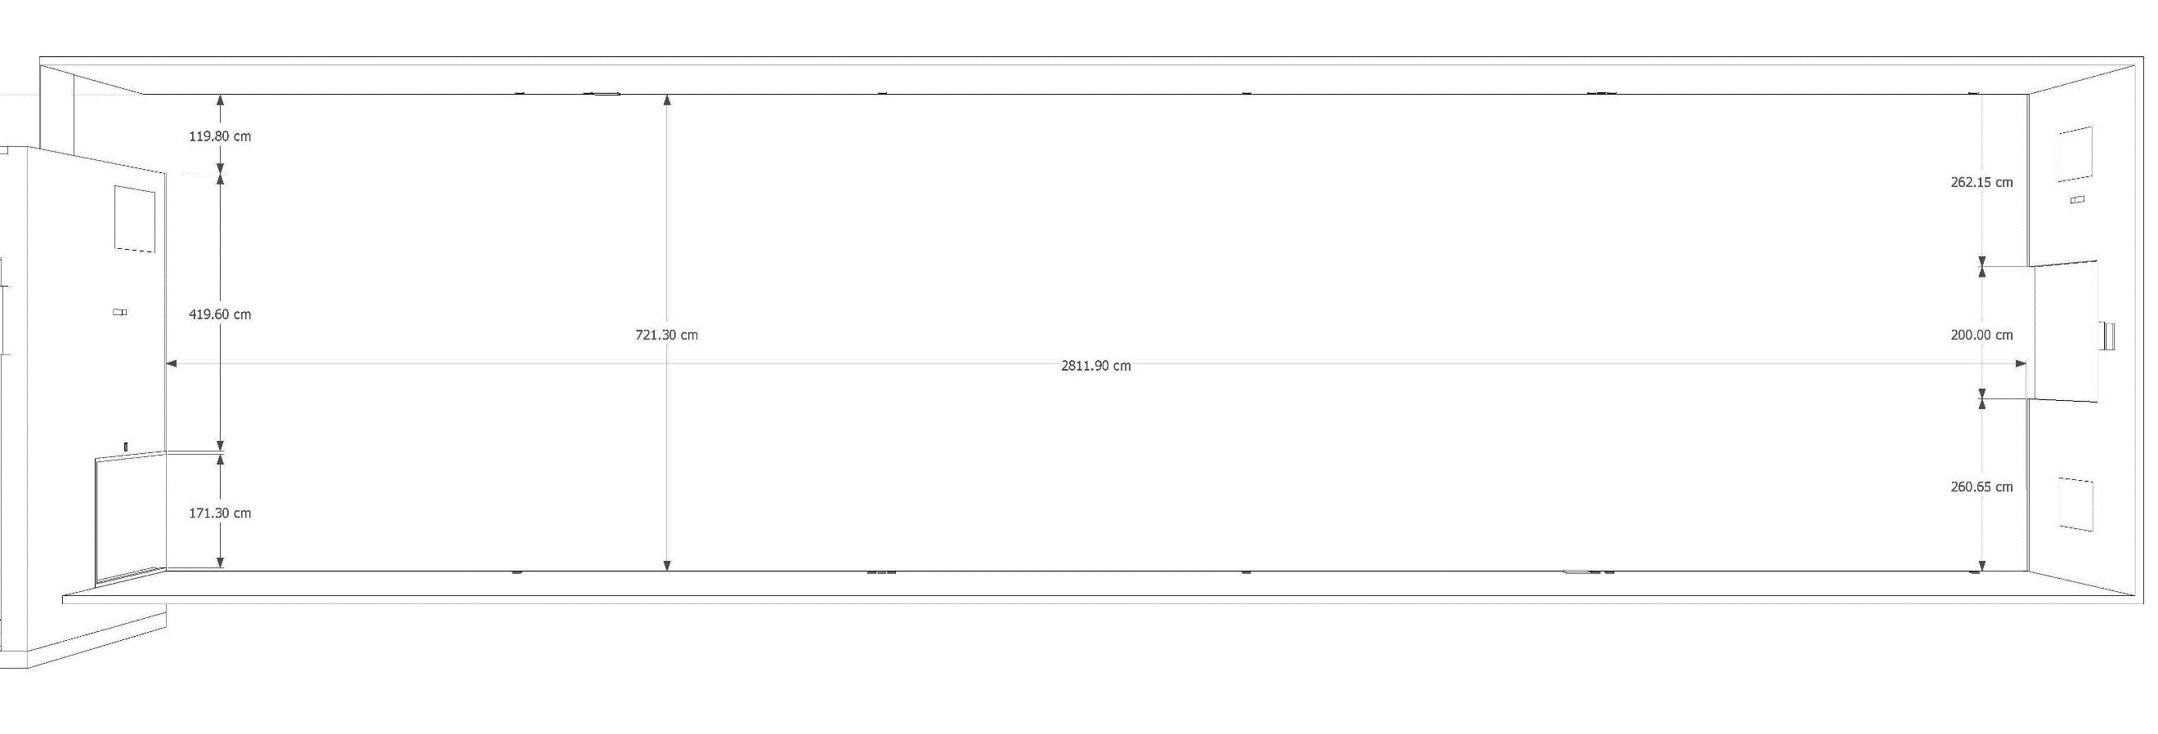
(出入口為右側)

展覽作品清單

嘉義市立美術館展覽作品清單
展覽主題： |  |  |  |  | 展品總件數： |  | 展出人數：
編號 | 作  者 | 題 目 | 創作  年代 | 媒 材 | 尺寸（cm）  長×寬×高  (含外框) | 保險參考金額  (新台幣) | 收藏者 | 備註
(本表格若不敷使用，請自行增列)

